Universidade Federal de Pelotas
Pró-reitoria de Extensão e Cultura
Grupo de Pesquisa em Ciências Musicais da UFPEL
Projeto Intérpretes em Foco

Master Class e Palestra com a pianista Dr. Asami Hagiwara (EUA)
03 de julho de 2019

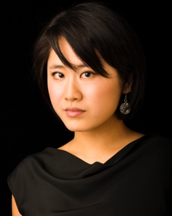

Ficha de Inscrição para fins de confecção de certificados

Nome Completo:

CPF (passaporte se estrangeiro):

E-mail:

Marque as ações em que pretende participar:

- Master Class de piano – 03/07 das 09h às 12h no Conservatório de Música
  - Ouvinte ( )
  - Executante ( )
    - Informe a peça e minutagem:
- Palestra: Finnish Folk Traditions and the Compositional Styles of Jean Sibelius's Piano Music – 03/07 das 13:30h as 15h no Conservatório de Música ( )

Observações:
- Certificados serão fornecidos mediante assinatura de presença nos eventos.
- A palestra será proferida em inglês, com slides em português. A palestrante falará de maneira pausada, usando linguagem simples e acessível.
- Enviar este formulário para germanogm@gmail.com ou entrega-lo ao prof. Germano Mayer.
- Respostas confirmando a presença como executante serão dadas o mais breve possível.
- Endereço do Conservatório de Música: R. Félix da Cunha, 651, Centro, Pelotas.

